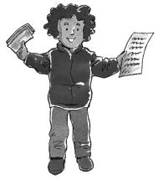

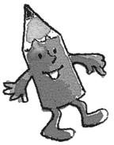

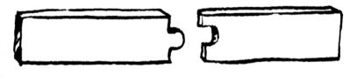
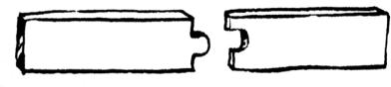

Βάλε τις λέξεις που βρήκες σε αλφαβητική σειρά.

Βρες και γράψε τι θέλει να ψωνίσει η Αγγέλα.
ψω
ρη
αυ
κάλι
ζάχα
μί
τυ
μάτες
ντο
ρότο
πορτο
γά
κα
ρί


Γράψε τη λέξη που λείπει.
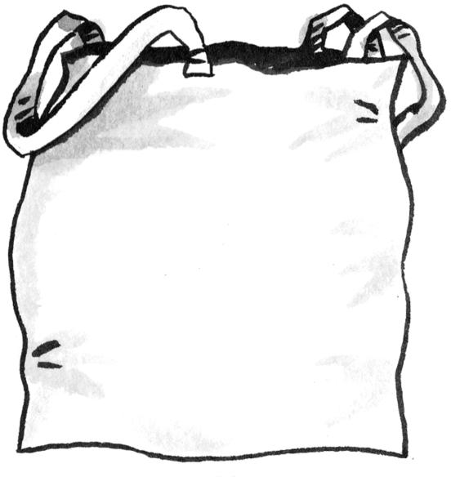
Ο ―――――ψ―ήσ―τη―ς ―――― ψήνει σουβλάκια.
Ο ―――――――――――― πουλάει ψωμί. Ο ―――――――――――― πουλάει μήλα. Ο ―――――――――――― πουλάει ψάρια. Ο ―――――――――――― πουλάει κρέας.
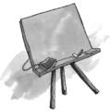
Ο ―――――――――――― φτιάχνει και πουλάει καφέδες. Ο ―――――――――――― κόβει ξύλα.

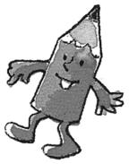
Γράψε τι είδαν ο Θωμάς και η μαμά του
στο πολυκατάστημα. Θα διαβάσεις στα κουτάκια τι αγόρασε ο Θωμάς για τον Φασαρία.


― ― ― ― ― ― ― ―
―

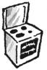
― ― ― ― ― ―
―

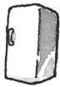
― ― ― ― ―
―

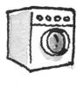
― ― ― ― ― ―


― ― ― ― ― ―
― ―

―
―
― ― ― ―

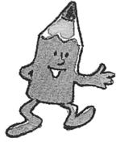


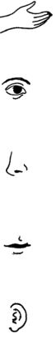
Γράψε τις λέξεις που λείπουν.
ένα πουλί.
――――――
――――――
Με το
ένα παγωτό.
――――――
――――――
Με το
ένα λουλούδι.
――――――
――――――
Με τη
ένα ποδήλατο.
――――――
――――――
Με το
ένα μολύβι.
――π―ιά―νω――
―――χέ―ρι ――
Με το

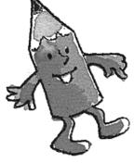
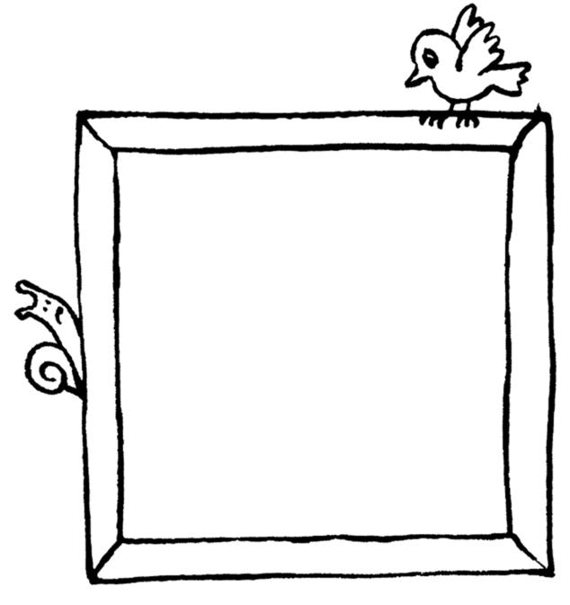

Ζωγράφισε έναν φίλο σου ή μια φίλη σου και γράψε όπως εγώ.

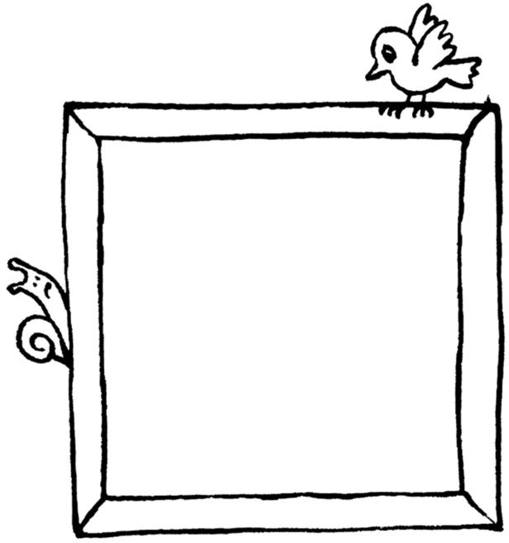
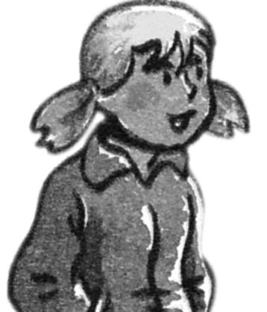
Αυτή είναι η Ιρίνα.Η Ιρίνα δεν έχει αδέρφια.
Έχει δύο φίλους, τον Γιάννη και τον Θωμά. Έχει έναν μαύρο σκύλο, τον Μίσα.
Μένει στη Θεσσαλονίκη.
Η γιαγιά της μένει στη Ρωσία.


Ο Θωμάς ξέχασε τα ο, ω. Συμπλήρωσε εσύ τα γράμματα.

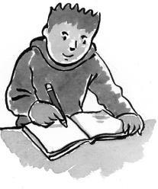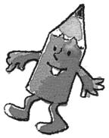
Αύρι― θα πά― στο ταχυδρομεί― και θα στείλ― γράμμα στους φίλους μου. Το Σάββατ― θα πά― στ― πάρκ―. Εκεί θα φά― παγωτ―΄και θα
παίξ― με τον φίλ― μου τον Γιάννη κρυφτ―΄ . Μετά θα πά― στο περίπτερ―,

θα αγοράσ― μια τηλεκάρτα και θα πάρ― τηλέφων― τον Αχμέτ.

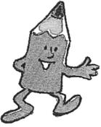

Συμπλήρωσε τις λέξεις που λείπουν.

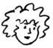
Γιοντζά, με τι παίζεις;
 ―――――――― με την μπάλα. Εσύ, Αγγέλα; Εγώ ―――――――― με την κούκλα μου.
Ο αδερφός σου με τι παίζει;

Ο αδερφός μου ―――――――― με το αυτοκινητάκι του.
Εσείς, παιδιά, με τι ―――――――― ;

  Εμείς ―――――――― με τα τενεκεδάκια.
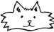 Φασαρία, με τι παίζουν τα παιδιά;

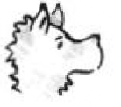
Τα παιδιά ―――――――― με τα τενεκεδάκια.


― στόμ―
― μπακάλ―
― ντομάτ―
― βιβλί―
― κόκορ―
― λίμν―
― καπέλ―
― χάρτ―
― βιβλιοθήκ―
― χελιδόν―
― δρόμ―
― τσατσάρ―
― σπίτ―
― ήλι―
μελιτζάνα―
―η

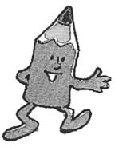

Βάλε τις εικόνες στη σωστή σειρά. Βάλε τους αριθμούς στα κουτάκια. Γράψε την ιστορία με τη σωστή σειρά.

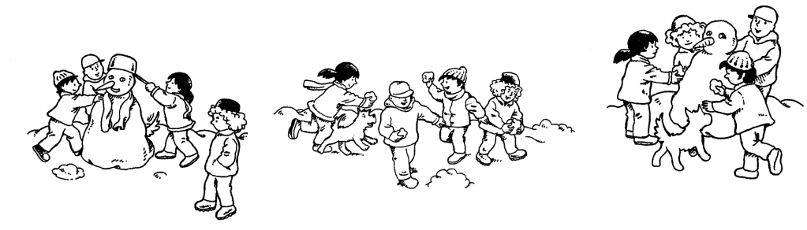
❑
❑
❑

1
2
3


Συμπλήρωσε τα γράμματα που λείπουν.

